PERFIL DE AFILIADOS
Manual del Administrador
Guía de administración para el personal de la Cámara
CÁMARA PETROLERA DE VENEZUELA
Versión 1 — 17 de agosto de 2026
Sitio: https://camarapetrolera.app
NOTA: Este manual describe las funciones de administración (rol Cámara). El manual del afiliado —lo que carga cada empresa— está en manual_usuario.md. Aquí se documenta cada acción y opción que el administrador puede gestionar, incluidas las que no son visibles para los afiliados.

PRIVACIDAD: Este manual incluye capturas reales del panel de administración, que muestran datos de empresas y personas reales (RIF, teléfono, dirección, nombres de usuarios principales). Antes de esta versión se taparon con recuadros negros: el RIF/teléfono/dirección/nombre de una empresa de ejemplo (sección 3.2), los nombres reales de "Usuario principal" de 9 empresas (sección 5), y el nombre del administrador que inició sesión (sección 2). El resto de las capturas solo muestra nombres de empresas o datos agregados, considerados de menor sensibilidad para un manual de uso interno de la Cámara.

Índice
1. Roles y qué ve cada uno
2. Ingreso al panel
3. Gestión de Empresas (crear, editar, activar, eliminar)
4. Asignar afiliados y datos que precarga la Cámara (RIF, Nombre, Sector Principal)
5. Estatus de perfiles — el reporte de completitud
6. Tablero de métricas gerenciales
7. Reportes por módulo
8. Catálogos maestros (Mantenimiento)
9. Roles y permisos
10. Preguntas frecuentes del administrador (incluye RIF y % de completitud)

1. Roles y qué ve cada uno
El sistema tiene tres tipos de acceso (gestionados con Filament Shield):
Rol | Quién es | Qué puede hacer
super_admin | Personal de la Cámara (administrador) | Todo: crear/editar/activar/desactivar/eliminar empresas, definir el Sector Principal, ver todos los reportes y el tablero gerencial, administrar catálogos y roles.
affiliates | La empresa afiliada | Solo carga y consulta su propia empresa; ve su propio porcentaje de perfil. No ve reportes agregados ni el tablero gerencial.
filament_user | Acceso básico al panel | Acceso mínimo; se usa como base antes de asignar un rol definitivo.

CLAVE: las funciones de reportes agregados y gerencia están protegidas por permiso. Un afiliado no las ve aunque conozca la URL.

2. Ingreso al panel
Ingreso: https://camarapetrolera.app/admin/login
1. Escriba su correo y contraseña de administrador.
2. El menú lateral muestra los grupos según sus permisos: Empresas, Reportes, Gerencia, Mantenimiento y Roles.

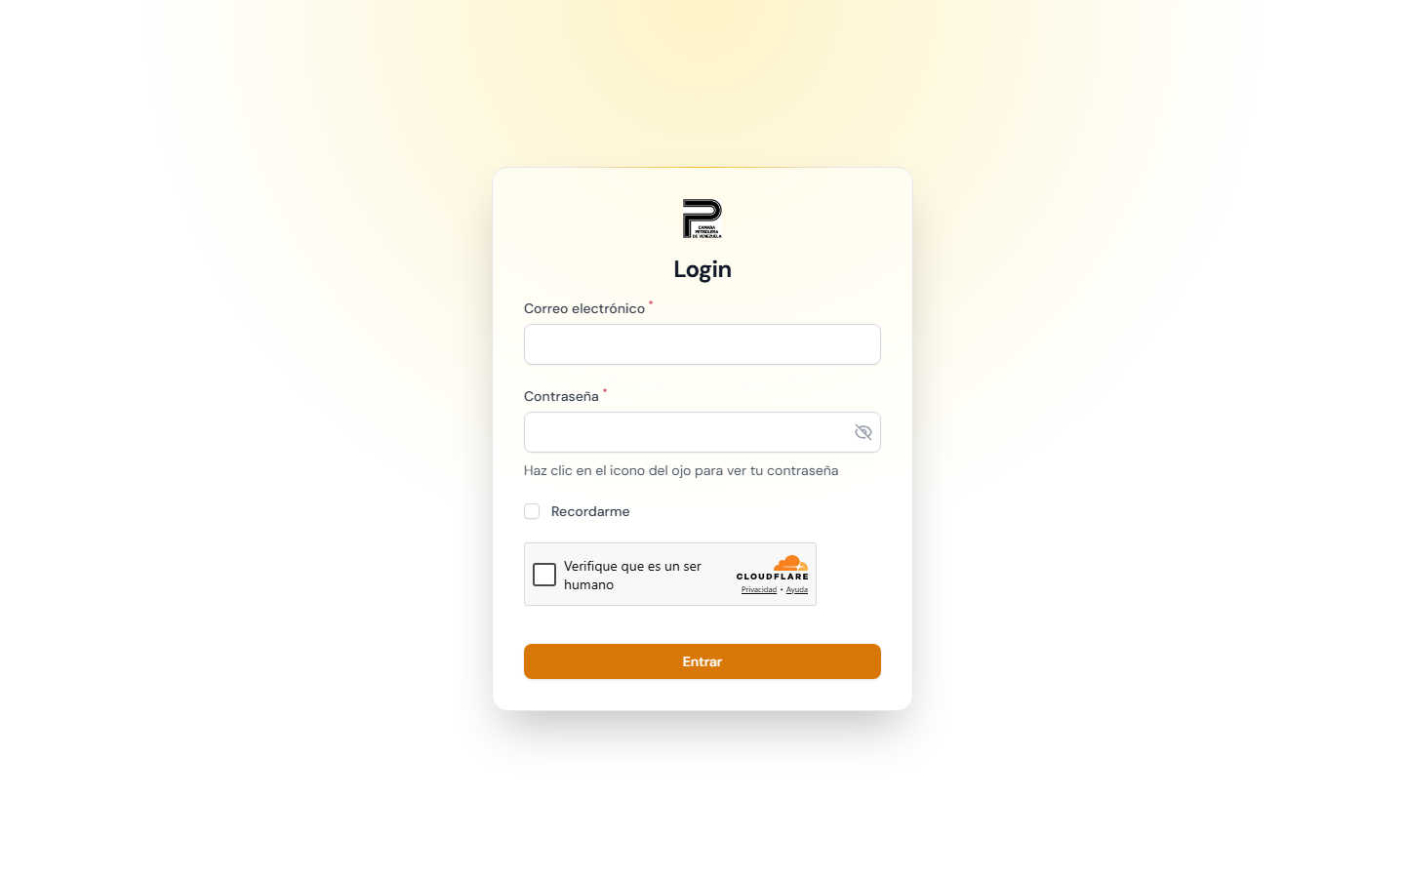
Pantalla de ingreso al panel
Una vez dentro verá el Escritorio, con el menú por grupos a la izquierda:
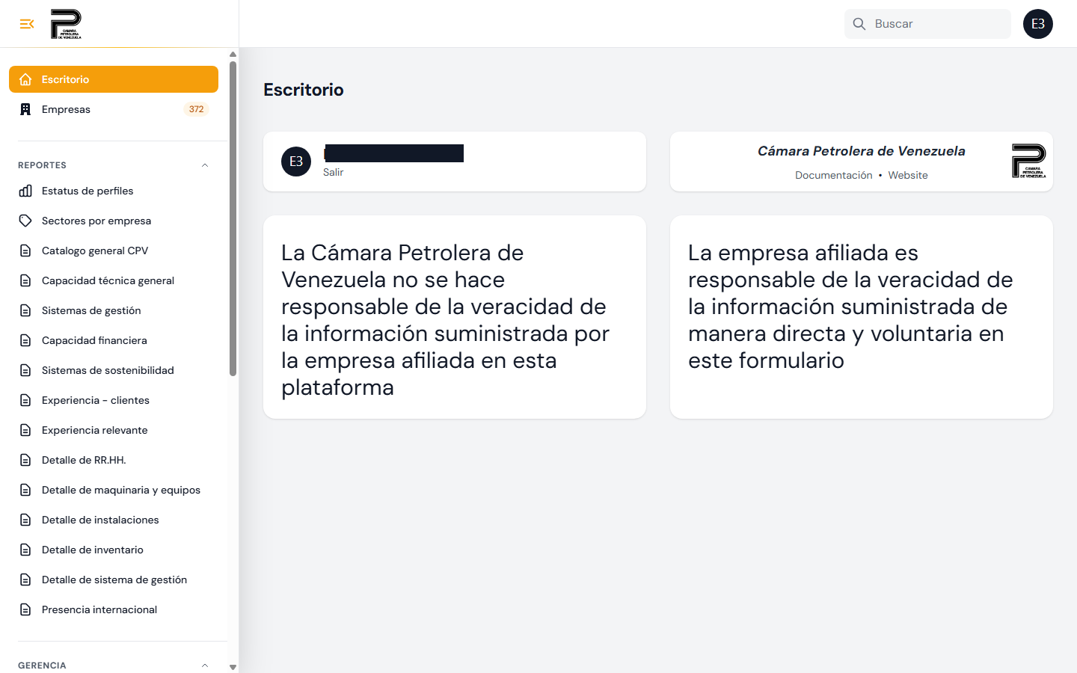
Escritorio del panel de administración

3. Gestión de Empresas
Es el módulo central. Menú Empresas.

3.1 Listado de Empresas
Columnas: descarga PDF del perfil, Nombre, Activo (indicador), Año de fundación, Ciudad, País, Sector principal, Servicios y % Perfil (porcentaje de completitud de esa empresa).
Filtros disponibles: Activo (sí/no), País, Ciudad y Sector.
NOTA: El listado muestra las empresas asociadas a su usuario. Si necesita ver el estado de todas las empresas, use el reporte Estatus de perfiles (sección 5) o el Tablero gerencial (sección 6). Si una empresa no aparece en su listado, verifique que su usuario esté vinculado a ella (pestaña Usuarios, sección 4.3).

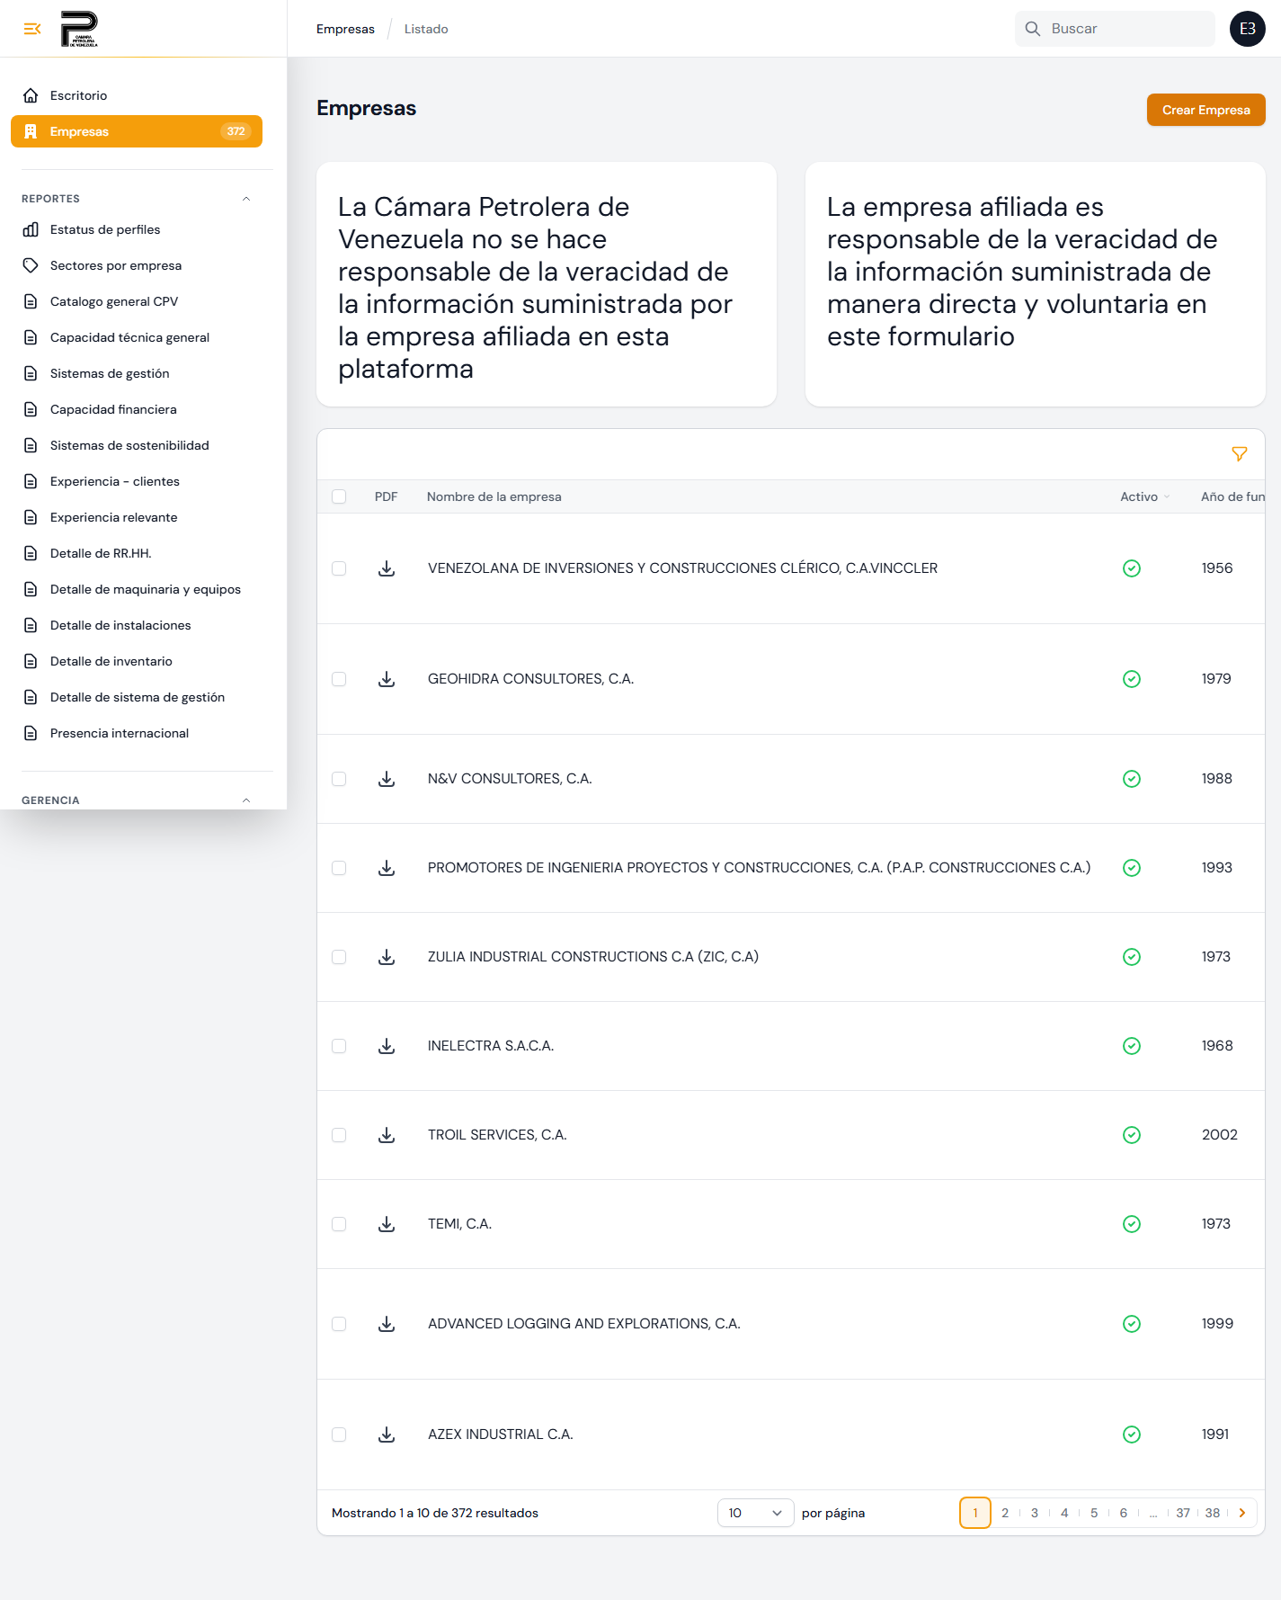
Listado de Empresas con la columna "% Perfil"

3.2 Crear o editar una empresa
Al crear/editar se completan estos campos:
• RIF (obligatorio y único).
• Nombre de la Empresa (obligatorio).
• Año de Fundación, Teléfono, Ciudad.
• Sitio web y redes sociales (LinkedIn, Twitter/X, Instagram, Facebook, YouTube, Otros).
• Sector Principal (obligatorio) y Sector Secundario (opcional, debe ser distinto del principal). Ver 4.2.
• Facturación anual: < 100.000 USD · 100.001 – 1.000.000 · 1.000.001 – 10.000.000 · > 10.000.001.
• Empleados: < 50 · 51 – 100 · 101 – 500 · > 500.
• Estatus actual: Activa / Inactiva.
• Propiedad: Privado / Público.
• Origen del capital: Nacional / Internacional.
• Clientes (nombre y país), se agregan tantas líneas como haga falta.

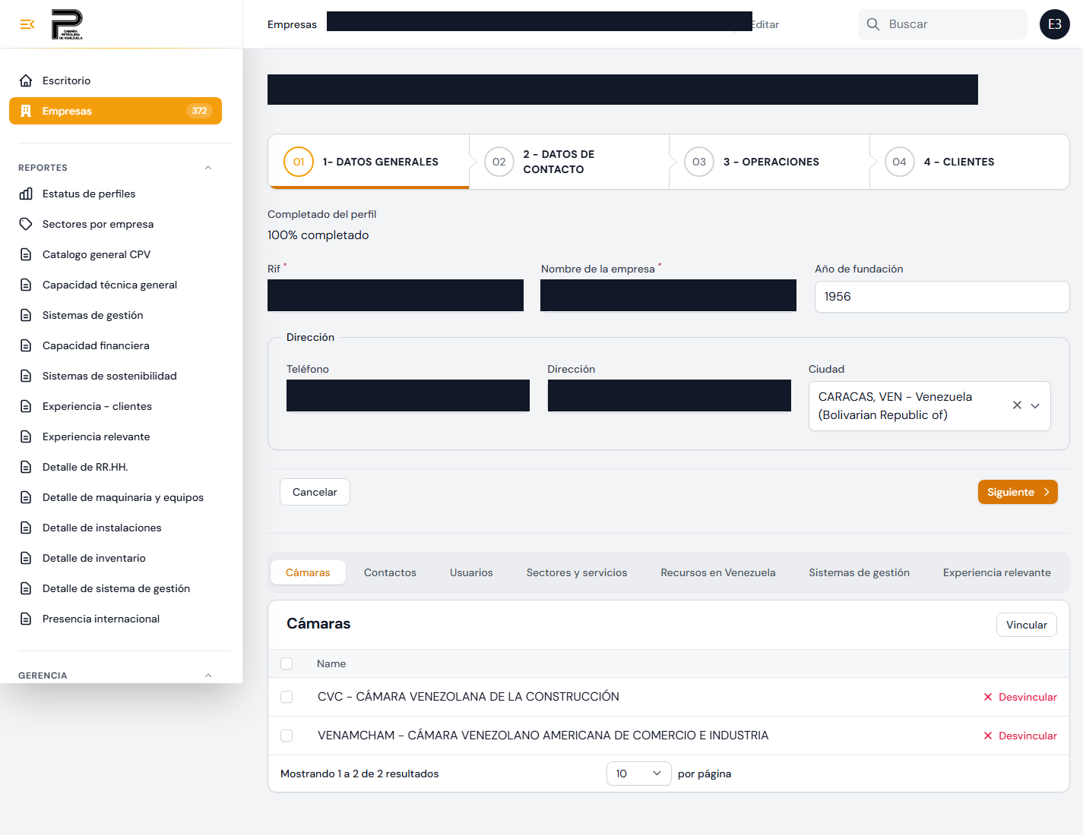
Formulario de edición de una empresa — Datos Generales (RIF/nombre/teléfono/dirección tapados)

3.3 Acciones sobre empresas (selección múltiple)
En el listado, seleccione una o varias empresas para habilitar:
Acción | Quién puede | Qué hace
Editar | Todos | Abre la empresa seleccionada (solo con 1 marcada).
Activar | Solo super_admin | Marca las empresas como Activas.
Desactivar | Solo super_admin | Marca las empresas como Inactivas.
Eliminar | Solo super_admin | Borra las empresas y todos sus datos asociados. Pide escribir BORRAR para confirmar. No se puede deshacer.
Exportar | Todos | Descarga el listado (Excel/PDF).

NOTA: Eliminar borra Recursos, Sistemas de gestión, Experiencias, Presencia, Sostenibilidad y Contactos propios de esa empresa. Los catálogos compartidos (Cámaras, Sectores/Servicios, usuarios) solo se desvinculan, no se borran.

4. Datos que precarga la Cámara y asignación de afiliados

4.1 RIF y Nombre
Al registrar una empresa, la Cámara es quien captura el RIF y el Nombre. En la práctica la Cámara suele precargar también el resto de los datos generales. El afiliado, al entrar, solo debe verificar que el RIF esté correcto; si algo está mal, lo corrige la Cámara.

4.2 Sector Principal (exclusivo de la Cámara)
El Sector Principal solo lo puede editar el super_admin. Para el afiliado el campo aparece bloqueado, con la nota: "Este dato lo define la Cámara Petrolera al registrar tu empresa." El Sector Secundario sí lo puede editar el afiliado. Máximo 2 sectores por empresa.

4.3 Vincular usuarios (afiliados) a una empresa
Dentro de la empresa, pestaña Usuarios: use Vincular para asociar la cuenta del afiliado a su empresa. Hasta que esté vinculado, el afiliado no verá ninguna empresa en su escritorio.

4.4 Otras pestañas de la empresa
Cámaras · Contactos · Servicios · Recursos (Assets) · Gestión · Experiencias · Presencia · Sostenibilidad. Son las mismas secciones que carga el afiliado; el administrador puede consultarlas o completarlas.

5. Estatus de perfiles — el reporte de completitud
Menú Reportes → Estatus de perfiles. Visible solo para la Cámara (protegido por permiso).
Es una tabla con todas las empresas afiliadas y su avance de carga:
• Empresa y Usuario principal.
• % Total (promedio de los módulos), resaltado por color: verde 100%, amarillo parcial, rojo 0%.
• Una columna por módulo: Datos Grales., Sectores, Contactos, Recursos, Gestión, Presencia, Experiencia, Sostenibilidad.
• Un clic en una fila abre la empresa para editarla.
• Botones Excel y PDF para exportar el reporte.

Cómo se calcula el porcentaje
• El perfil se divide en 8 módulos; el % Total es el promedio de esos 8.
• Un módulo cuenta como completo (100%) si tiene datos cargados o si se marcó "No Aplica".
• Datos Generales siempre cuenta como 100% (por eso el RIF/Nombre precargados no dejan el perfil incompleto).
• En Recursos y Gestión, que tienen varios subtipos, el porcentaje refleja cuántos subtipos están completos o marcados "No Aplica".
NOTA: Este reporte es de la Cámara. El afiliado no lo ve. El afiliado solo ve su propio porcentaje (columna "% Perfil" en su empresa e indicador por pestaña). Ver también la sección 10.

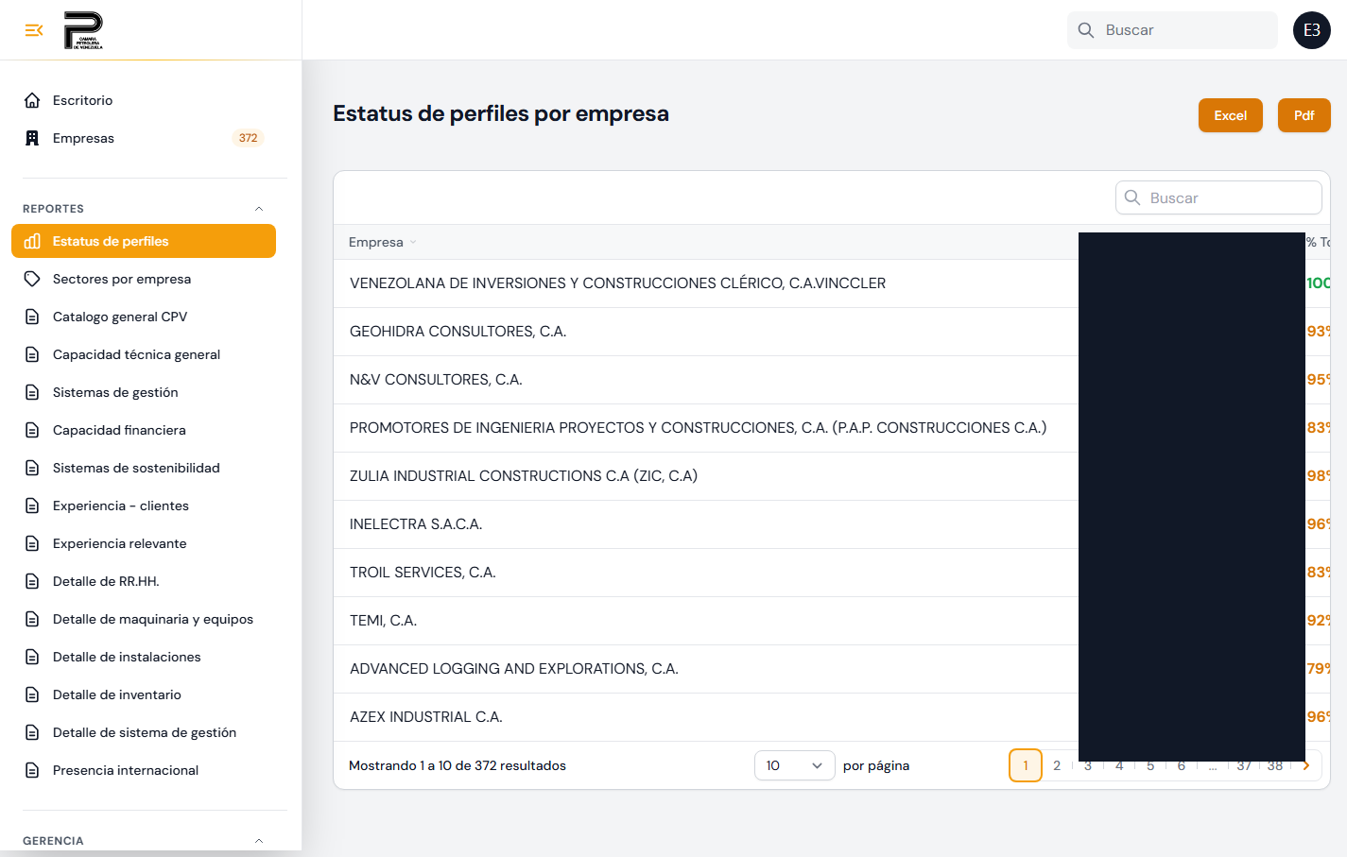
Estatus de perfiles por empresa — reporte exclusivo de la Cámara (columna "Usuario principal" tapada: son nombres reales de personas)

6. Tablero de métricas gerenciales
Menú Gerencia → Tablero gerencial. Solo Cámara (protegido por permiso).
Panel de indicadores para la Junta Directiva, con gráficos de: resumen general, calidad de perfiles, uso de "No Aplica", empresas estancadas, top de sectores, cobertura de servicios, diversificación, empleo, facturación, composición de capital, recursos, certificaciones, alcance internacional, crecimiento de afiliación, distribución geográfica y por cámaras.
• Filtros: por Sector, Cámara y Estado.
• Botón Descargar PDF del tablero.

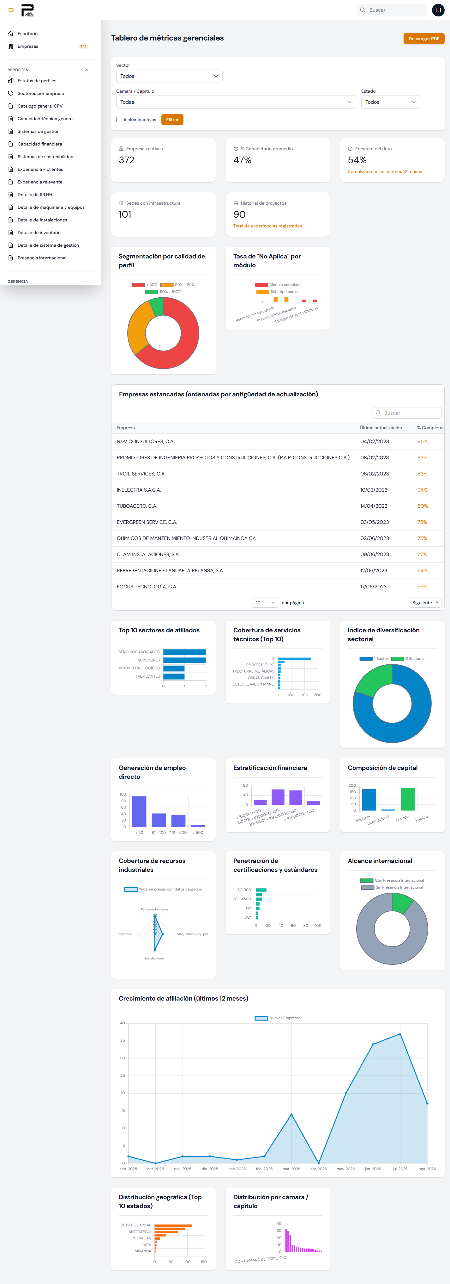
Tablero de métricas gerenciales

7. Reportes por módulo
Menú Reportes. Vistas consolidadas por sección (Clientes, Experiencia, Instalaciones, Finanzas, Inventario, Maquinaria, Gestión, Presencia, Recursos, Sectores, Sostenibilidad, etc.), útiles para revisar un aspecto en todas las empresas. Se rigen por los mismos permisos: visibles para la Cámara.

8. Catálogos maestros (Mantenimiento)
Menú Mantenimiento. Son las listas que alimentan los formularios del afiliado; manténgalas al día para que los afiliados elijan opciones correctas.
• Sectores y Servicios (los servicios se agrupan por sector).
• Cámaras (capítulos/cámaras a las que puede pertenecer una empresa).
• Ubicaciones (países y ciudades).
• Áreas.
• Infraestructura: Sectores, Tipos, Sistemas, Región o Distrito e Instalaciones (usados en Experiencia Relevante).
• Clientes (catálogo de referencia).
Cada catálogo permite crear, editar y eliminar registros. Evite eliminar un elemento que ya esté en uso por alguna empresa.

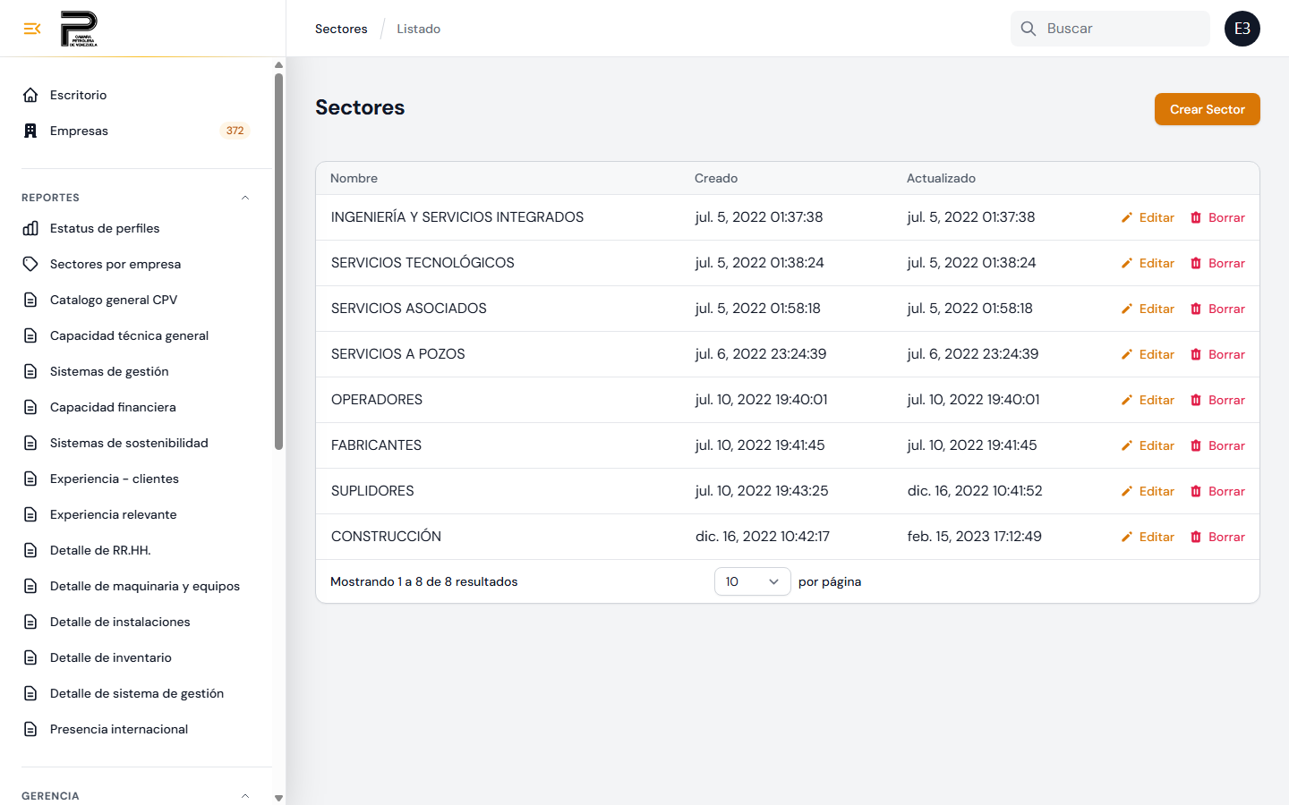
Ejemplo de catálogo del grupo Mantenimiento

9. Roles y permisos
Menú Roles (Filament Shield). Permite:
• Crear roles y asignarles permisos por recurso y por página (por ejemplo, dar acceso a "Estatus de perfiles" o al "Tablero gerencial").
• El rol super_admin tiene todos los permisos.
• Asigne a cada usuario el rol que corresponda (affiliates para empresas, super_admin para la Cámara).
NOTA: Otorgue super_admin solo al personal de confianza de la Cámara; los reportes agregados y la eliminación de empresas dependen de ese rol.

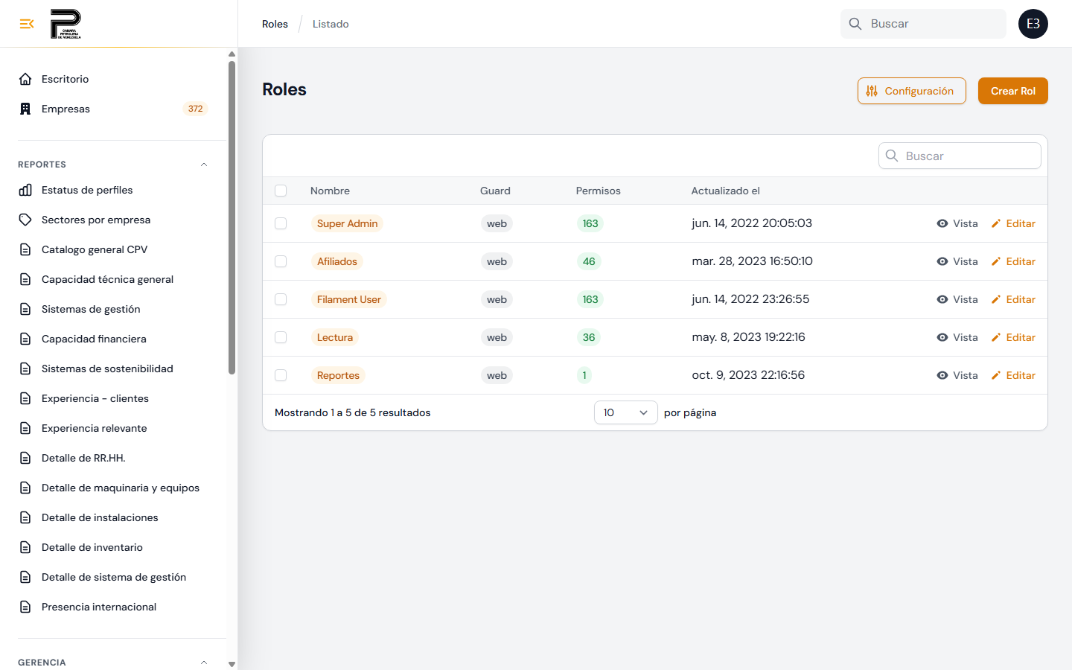
Roles y permisos (Filament Shield)

10. Preguntas frecuentes del administrador
¿El afiliado ve el "reporte de completitud"?
No. El afiliado solo ve su propio porcentaje de perfil (el de su empresa). El reporte con todas las empresas ("Estatus de perfiles", sección 5) y el Tablero gerencial (sección 6) son exclusivos de la Cámara y están protegidos por permiso. Si desea que el afiliado tampoco vea su propio porcentaje, eso requiere un ajuste en el sistema (ocultar ese indicador), no un cambio de manual — coordínelo con el equipo de desarrollo.
¿Quién carga el RIF y el Nombre de la empresa?
Los precarga la Cámara al registrar la empresa. El campo RIF es obligatorio y único. El afiliado solo debe verificarlo; si está mal, lo corrige la Cámara. El Sector Principal también lo define la Cámara y aparece bloqueado para el afiliado.
Un afiliado no ve su empresa. ¿Por qué?
Su usuario no está vinculado a la empresa. Vincúlelo desde la empresa → pestaña Usuarios (sección 4.3).
¿Por qué una empresa aparece con menos de 100% aunque cargó datos?
Alguna de las 8 secciones está vacía y sin marcar "No Aplica". Marcar "No Aplica" en lo que no corresponde lleva el perfil al 100%.
¿Se puede recuperar una empresa eliminada?
No. "Eliminar" borra la empresa y sus datos propios de forma permanente (pide escribir BORRAR). Prefiera Desactivar si solo desea ocultarla temporalmente.

Anexo A — Cómo generar las capturas del panel de administrador
El login del panel usa contraseña + Cloudflare Turnstile (anti-bot), y esa verificación falla en el navegador de Playwright (lo detecta como automatizado). Por eso el script se conecta a su Chrome real —donde usted inicia sesión normalmente y el Turnstile sí pasa— y solo automatiza las capturas sobre esa sesión (modo CDP: depuración remota).
Pasos:
1. Abra su Chrome real con depuración remota. En PowerShell (una sola línea): & "C:\Program Files\Google\Chrome\Application\chrome.exe" --remote-debugging-port=9222 --user-data-dir="$env:TEMP\cpv-chrome" "https://camarapetrolera.app/admin/login" (ajuste la ruta de chrome.exe si difiere; el --user-data-dir es un perfil aparte y limpio).
2. En esa ventana de Chrome, inicie sesión con su cuenta de administrador (correo, contraseña y Turnstile — como es Chrome real, la verificación pasa).
3. En una terminal, si Playwright no está en el proyecto: npm i -D playwright (los navegadores ya están instalados).
4. Ejecute: node docs/manual_usuario/capturar_admin.mjs
5. El script captura automáticamente el escritorio, Empresas, Estatus de perfiles, Tablero gerencial y Roles. Luego, en modo manual, navegue a cualquier otra pantalla (editar una empresa, un catálogo) y escriba un nombre para capturarla; escriba "fin" para terminar.
6. Las imágenes quedan en docs/manual_usuario/capturas_admin/.
Capturas sugeridas y dónde van en este manual:
Archivo | Sección
21-empresas-listado.png | 3.1 Listado de Empresas
22-empresa-editar-datos-generales.png | 3.2 Crear o editar una empresa
23-empresa-usuarios.png | 4.3 Vincular usuarios
24-estatus-perfiles.png | 5. Estatus de perfiles
25-tablero-gerencial.png | 6. Tablero gerencial
26-roles.png | 9. Roles y permisos
27-mantenimiento-sectores.png | 8. Catálogos maestros

PRIVACIDAD: Estas pantallas muestran datos reales de todas las empresas afiliadas. Tape los datos sensibles antes de publicar el manual, igual que se hizo con las capturas del afiliado (ver la nota de privacidad del manual del afiliado). Esta versión del manual ya tapó lo encontrado (ver portada); si se regeneran las capturas, hay que repetir esa revisión antes de redistribuir.

Cámara Petrolera de Venezuela — Perfil de Afiliados · Manual del Administrador

